МОСКОВСКИЙ АВИАЦИОННЫЙ ИНСТИТУТ

(НАЦИОНАЛЬНЫЙ ИССЛЕДОВАТЕЛЬСКИЙ УНИВЕРСИТЕТ)

Институт №8 «Компьютерные науки и прикладная математика»

Кафедра №806 «Вычислительная математика и программирование»

**Курсовая работа**

**по курсу «Базы данных»**

**Мастер организации конференций**

Выполнил: Ахметшин Б.Р.

Группа: 8О-303Б-22

Преподаватель: Малахов А.В.

Москва, 2024

# Оглавление

**Схема базы данных 3**

**Схема приложения 8**

**Репозиторий с проектом 10**

# Описание приложения

Мастер организации конференций или Conference Organization Master – это приложение, целью которого является упрощение и частичная автоматизация организации конференций.

Приложение предоставляет возможности для регистрации конференций, докладов а также записи на доклады для интересующихся слушателей. Пользователям также предоставляются возможности регистрации, аутентификации и авторизации действий.

# Архитектура и реализация

Приложение разработано на микросервисной архитектуре. Интерфейс пользователя представляет из себя frontend-сервис, разработанный на ЯП Python с помощью библиотеки streamlit. За логику отвечает backend-сервис, разработанный на ЯП Java с помощью фреймворков Spring Boot, Spring Security и библиотеки JDBC. В качества БД используется PostgreSQL.

Развертывается приложение на docker контейнерах, оркестрирование происходит при помощи docker compose.

Backend-сервис разработан в соответствии с Чистой архитектурой и Domain Driven Design.

Аутентификация и авторизация производится с помощью Spring Security. Ролевая модель реализована по модели Role-Based Access Control с ресурсами.

Доступ к БД осуществляется при помощи самостоятельно разработанного класса CustomJdbcTemplate, абстрагирующего пользователя (класса) от работы с соединением, что позволяет сконцентрироваться на SQL запросах. CustomJdbcTemplate использует DataSourceUtils для получения соединения, что позволяет ему поддерживать транзакции (DataSourceUtils отслеживает активные транзакции и возвращает соединение, которое задействовано в транзакции, инициированной предыдущим методом в стеке вызовов).

# Схема базы данных

### Схема conference

### Схема user

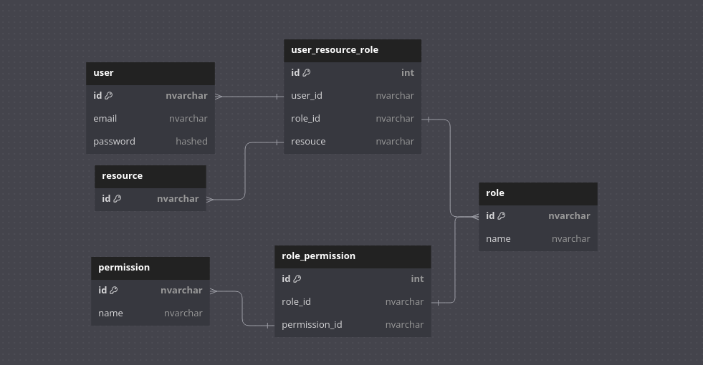

DDL на SQL:

|  |
| --- |
| CREATE SCHEMA conference;  CREATE TABLE IF NOT EXISTS conference.organizer (  id VARCHAR(255) PRIMARY KEY NOT NULL  );  CREATE TABLE IF NOT EXISTS conference.conference (  id VARCHAR(255) PRIMARY KEY NOT NULL,  name VARCHAR(255) NOT NULL,  organizer_id VARCHAR(255) NOT NULL,  FOREIGN KEY (organizer_id) REFERENCES conference.organizer (id) ON DELETE CASCADE  );  CREATE TABLE IF NOT EXISTS conference.talk (  id VARCHAR(255) PRIMARY KEY NOT NULL,  name VARCHAR(255) NOT NULL,  conference_id VARCHAR(255) NOT NULL,  FOREIGN KEY (conference_id) REFERENCES conference.conference (id) ON DELETE CASCADE  );  CREATE TABLE IF NOT EXISTS conference.speaker (  id VARCHAR(255) PRIMARY KEY NOT NULL  );  CREATE TABLE IF NOT EXISTS conference.listener (  id VARCHAR(255) PRIMARY KEY NOT NULL  );  CREATE TABLE IF NOT EXISTS conference.talk_speaker (  talk_id VARCHAR(255) NOT NULL,  speaker_id VARCHAR(255) NOT NULL,  PRIMARY KEY (talk_id, speaker_id),  FOREIGN KEY (talk_id) REFERENCES conference.talk (id) ON DELETE CASCADE,  FOREIGN KEY (speaker_id) REFERENCES conference.speaker (id) ON DELETE CASCADE  );  CREATE TABLE IF NOT EXISTS conference.talk_listener (  talk_id VARCHAR(255) NOT NULL,  listener_id VARCHAR(255) NOT NULL,  PRIMARY KEY (talk_id, listener_id),  FOREIGN KEY (talk_id) REFERENCES conference.talk (id) ON DELETE CASCADE,  FOREIGN KEY (listener_id) REFERENCES conference.listener (id) ON DELETE CASCADE  );  CREATE SCHEMA user;  CREATE TABLE IF NOT EXISTS user.user (  id NVARCHAR(50) PRIMARY KEY,  email NVARCHAR(255) NOT NULL UNIQUE,  password NVARCHAR(MAX) NOT NULL  );  CREATE TABLE IF NOT EXISTS user.resource (  id NVARCHAR(50) PRIMARY KEY  );  CREATE TABLE IF NOT EXISTS user.role (  id NVARCHAR(50) PRIMARY KEY,  name NVARCHAR(100) NOT NULL UNIQUE  );  CREATE TABLE IF NOT EXISTS user.permission (  id NVARCHAR(50) PRIMARY KEY,  name NVARCHAR(100) NOT NULL UNIQUE  );  CREATE TABLE IF NOT EXISTS user.role_permission (  id INT IDENTITY PRIMARY KEY,  role_id NVARCHAR(50) NOT NULL,  permission_id NVARCHAR(50) NOT NULL,  FOREIGN KEY (role_id) REFERENCES user.role(id) ON DELETE CASCADE,  FOREIGN KEY (permission_id) REFERENCES user.permission(id) ON DELETE CASCADE  );  CREATE TABLE IF NOT EXISTS user.user_resource_role (  id INT IDENTITY PRIMARY KEY,  user_id NVARCHAR(50) NOT NULL,  role_id NVARCHAR(50) NOT NULL,  resource NVARCHAR(50) NOT NULL,  FOREIGN KEY (user_id) REFERENCES user.user(id) ON DELETE CASCADE,  FOREIGN KEY (role_id) REFERENCES user.role(id) ON DELETE CASCADE,  FOREIGN KEY (resource) REFERENCES user.resource(id) ON DELETE CASCADE  ); |

Репозиторий с проектом

